Bretagne : une autostoppeuse de 17 ans mord son violeur et prend la fuite
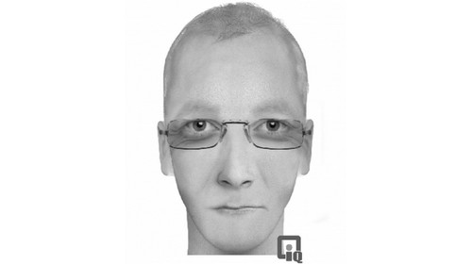
Le 15 octobre, à 17H00, une jeune fille, âgée de 17 ans, a été prise en stop à Pouldreuzic (Finistère). L'automobiliste a pris la direction de Landudec, avant qu'il ne change brusquement de direction en tournant sur un chemin de terre.
Sous la menace d'un couteau, il a violé l'adolescente. La victime a mordu son agresseur et est parvenue à s'échapper, avant d'être prise en charge par un automobiliste.
Un appel à témoins a été lancé par la gendarmerie. L'homme est de type caucasien, âgé de 40 à 45 ans, de corpulence très mince et mesurant environ 1,90 m, avec une odeur corporelle forte.
Il a les cheveux blonds, très courts voire rasés et une légère calvitie. Ses yeux sont bleus avec des cernes et il porte des lunettes sans monture autour des verres. Ses sourcils sont également blond.
Il portait un jean usé et trop large, une grande chemise blanche et une veste kaki elle aussi trop large. Son véhicule est de type Peugeot 307 SW (Break), de couleur noire et usagé.
Si vous avez des renseignements, vous pouvez contacer les enquêteurs au 02.98.70.04.38.

